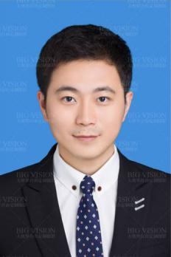

* 获2013-2014学年度“省双优”称号
* 获2013-2014学年度“优秀干部”称号
* 获2013-2014学年度“三好学生”称号
* 获2012-2013学年度“国家励志奖学金”
* 大学英语四级证书
* 会计资格证书
* 国家计算机等级二级证书（C语言）
* 熟练使用office办公软件

**自我评价**

* 具备销售、市场推广等相关实践经验，有较强的领导力、沟通能力、组织能力和团队精神
* 做事有条理，责任感强，具有较强的抗压能力
* 做事有条理，责任感强，具有较强的抗压能力

应聘岗位：销售顾问

**顾 曼**

**2013.09—2017.06 河北财经大学 市场营销（本科）**

* 主修课程： 管理学、经济学、管理信息系统、信息经济学、信息检索、计算机开发技术、数据库原理与应用、应用统计学等

**技能证书**

**获得荣誉**

**实习实践**

**2015.12—至今 上海耳音文化发展有限公司 自媒体运营**

* 负责公司自媒体（如微博、微信公众）的信息发布及维护；
* 主要负责撰写软文，协助运营执行推广活动；
* 业绩：所负责的微博热点活动参与量单条超过3,000人，获2,000次转发。

**2011.09—2013.06 院学生会编辑部 部长**

* 积极参与学生会的各项活动，领导其他干事一起参与各类学生活动的策划；
* 负责学院活动的赞助拉取，制作活动赞助方案，并上门拜访企业拉取赞助，建立良好的合作关系；
* 负责院刊的策划编辑工作，统筹小部分任务。
* 完成领导布置的其他任务。

**教育背景**

年龄：26岁

住址：北京

电话：(+186)18600000000

邮箱： 1234567890@qq.com